Obrazac 1

IZGLED SPOLJAŠNJE STRANE LEGITIMACIJE

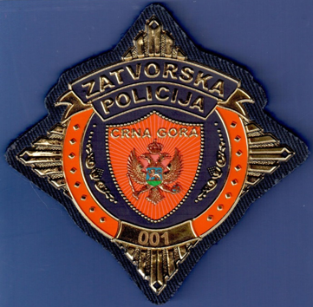

Obrazac 2
IZGLED UNUTRAŠNJE STRANE LEGITIMACIJE

Crna Gora
Ministarstvo pravde
Zavod za izvršenje krivičnih sankcija

Registarski broj
_________________________
Oznaka serije i serijski broj
_________________________

SLUŽBENA LEGITIMACIJA

_________________________________________________
Ime i prezime

___________________ MP __________________
Datum izdavanja Ministar

Imalac ove legitimacije je, pod uslovima propisanim Zakonom o izvršenju kazni zatvora, novčane kazne i mjera bezbjednosti, ovlašćen da nosi, drži i upotrijebi vatreno oružje i druga sredstva prinude, da prilikom hvatanja zatvorenika ili pritvorenog lica legitimiše građane i utvrđuje njihov identitet, izdaje upozorenja i usmene naredbe, obezbijedi mjesto za koje postoji sumnja da se odbjegli zatvorenik krije, posluži se prevoznim sredstvom i sredstvom veze do kojeg može da dođe, kao i da vrši druga ovlašćenja u skladu sa Zakonom o izvršenju kazni zatvora, novčane kazne i mjera bezbjednosti i drugih propisa.

